RENCANA PELAKSANAAN PEMBELAJARAN ( RPP )
KURIKULUM 2013 (3 KOMPONEN) REVISI 2020
(Sesuai Edaran Mendikbud Nomor 14 Tahun 2019)

Satuan Pendidikan : SD/MI ( datadikdasmen.com )
Kelas / Semester : 3 /1
Tema : Menyayangi Tumbuhan dan Hewan (Tema 2)
Sub Tema : Manfaat Tumbuhan bagi Kehidupan Manusia (Sub Tema 1)
Muatan Terpadu : Bahasa Indonesia, PPkN, PJOK
Pembelajaran ke : 4
Alokasi waktu : 1 hari

- TUJUAN
- Dengan kegiatan diskusi, siswa dapat menjelaskan isi pesan yang terdapat dalam dongeng secara lisan dengan tepat.
- Dengan membaca teks dongeng, siswa dapat memerankan tokoh dongeng dengan ekspresi yang tepat.
- Dengan kegiatan diskusi, siswa dapat menyebutkan arti penting meminta maaf kepada sesama manusia sebagai perwujudan pengamalan sila Pancasila yang dilambangkan dalam “Garuda Pancasila”.
- Dengan mengingat kembali peristiwa yang telah dialami, siswa dapat mencerita kan pengalaman meminta maaf kepada teman dengan lancar sebagai perwujudan pengamalan sila Pancasila yang dilambangkan dalam “Garuda Pancasila”.
- Dengan memperhatikan gerakan guru, siswa dapat menjelaskan prosedur kombinasi gerakan memutar dan meliuk dengan tepat.
- Dengan memperhatikan gerakan guru, siswa dapat mempraktikkan prosedur kombinasi gerakan memutar dan meliuk.

- KEGIATAN PEMBELAJARAN
Kegiatan | Deskripsi Kegiatan | Alokasi  Waktu
Kegiatan  Pendahuluan | - Melakukan Pembukaan dengan Salam dan Dilanjutkan Dengan Membaca Doa (Orientasi)  - Mengaitkan Materi Sebelumnya dengan Materi yang akan dipelajari dan diharapkan dikaitkan dengan pengalaman peserta didik (Apersepsi)  - Memberikan gambaran tentang manfaat mempelajari pelajaran yang akan dipelajari dalam kehidupan sehari-hari. (Motivasi) | 15  menit
Kegiatan  Inti | Ayo Berdiskusi  - Guru membagi siswa menjadi beberapa kelompok. Tiap kelompok maksimal terdiri dari 5 orang siswa. (Gotong Royong)  - Semua siswa membaca dongeng yang ada pada buku siswa.  - Setiap kelompok mendiskusikan pesan yang terdapat pada dongeng. Mereka juga men diskusikan karakter yang ada dalam dongeng.  Ayo Menulis  Setiap siswa menuliskan tokoh-tokoh dan karakter yang terdapat pada dongeng “Bunga Melati yang Baik Hati” di buku siswa.  (Creativity and Innovation)  Ayo Bermain Peran  - Setiap kelompok memerankan cerita yang ada pada dongeng “Bunga Melati yang Baik Hati”. Sebagian kelompok bermain peran pada hari itu. Sebagian kelompok bermain peran pada esok hari.  - Guru mengamati penampilan setiap kelompok.  - Guru mengulas penampilan tiap-tiap kelompok, serta tidak lupa memuji penampilan para siswa.  (Creativity and Innovation)  Ayo Bercerita  - Salah satu siswa diminta untuk membaca buku siswa di Pembelajaran 4 bagian Ayo Mencoba.  - Guru dan siswa mendiskusikan tentang arti penting meminta maaf, apa dampak meminta maaf pada hubungan pertemanan, dan bagaimana perasaan orang yang meminta maaf/ orang yang memberi maaf. (Critical Thinking and Problem Formulation)  - Siswa dibagi dalam beberapa kelompok. Setiap siswa menceritakan pengalamannya meminta maaf kepada orang lain. (Gotong Royong, Mandiri)  Ayo Mencoba  - Setelah kegiatan bercerita, siswa akan melakuan kegiatan olahraga. Sebelum berolahraga, siswa mengganti pakaian seragam sekolah dengan pakaian olahraga.  - Sebelum melakukan kegiatan olahraga, siswa melakukan pemanasan.  - Kegiatan pemanasan dapat berlari keliling lapangan atau melakukan gerakan peregangan.  - Setelah melakukan pemanasan, siswa berbaris untuk memperhatikan guru Memeragakan gerakan memutar lengan dan meliukkan badan. Gambar gerakan-gerakan ada pada buku siswa.  - Badan berdiri tegak.  - Merentangkan tangan ke samping.  - Memutar tangan ke depan 3 kali dan ke belakang 3 kali.  - Badan kembali berdiri tegak.  - Merentangkan kedua tangan ke atas.  - Meliukkan badan ke samping kanan dan kiri.  - Meliukkan badan ke kanan atas.  - Meliukkan badan ke kiri atas.  - Meliukkan badan ke atas (melentingkan badan).  - Siswa melakukan gerakan memutar lengan dan meliukkan badan. Setelah semua siswa dapat menghapal dan melakukan gerakan memutar lengan dan meliukkan badan, guru meminta salah satu siswa memimpin gerakan di depan siswa lainnya. Mereka melakukan gerakan beberapa kali. Guru mengamati gerakan-gerakan siswa.  - Guru memimpin siswa untuk melakukan gerakan pendinginan.  - Kegiatan berolahraga selesai, siswa kembali ke kelas. Siswa mengganti pakaian olahraganya dengan pakaian seragam sekolah.  (Creativity and Innovation) | 140  menit
Kegiatan  Penutup | - Siswa mapu mengemukan hasil belajar hari ini  - Guru memberikan penguatan dan kesimpulan  - Siswa diberikan kesempatan berbicara /bertanya dan menambahkan informasi dari siswa lainnya.  - Menyanyikan salah satu lagu daerah untuk menumbuhkan nasionalisme, persatuan, dan toleransi.  - Salam dan do’a penutup di pimpin oleh salah satu siswa. | 15  menit

- PENILAIAN (ASESMEN)
Penilaian terhadap materi ini dapat dilakukan sesuai kebutuhan guru yaitu dari pengamatan sikap, tes pengetahuan dan presentasi unjuk kerja atau hasil karya/projek dengan rubric penilaian.

Mengetahui  Kepala Sekolah,  SITI WARYATI,M.Pd.  NIP. 19720307 199603 2002 | Magelang, Juli 2020  Guru Kelas 3  RIA PUTRI RAHMAWATI,M.Pd.  NIP. 19881014 201101 2008

LAMPIRAN

Penilaian terhadap proses dan hasil pembelajaran dilakukan oleh guru untuk mengukur tingkat pencapaian kompetensi peserta didik. Hasil penilaian digunakan sebagai bahan penyusunan laporan kemajuan hasil belajar dan memperbaiki proses pembelajaran. Penilaian terhadap materi ini dapat dilakukan sesuai kebutuhan guru yaitu dari pengamatan sikap, tes pengetahuan dan presentasi unjuk kerja atau hasil karya/projek dengan rubric penilaian sebagai berikut.

- Penilaian Sikap
Observasi selama kegiatan berlangsung (lihat pedoman penilaian sikap)
- Penilaian Pengetahuan
Tes tertulis: Skor
Menuliskan 4 tokoh dan karakternya yang ada pada dongeng Bunga Melati yang Baik Hati.
Banyak soal: 4 buah
Skor maksimal: 100
Skor setiap jawaban : 25
Kunci Jawaban
Diambil 4 dari tokoh-tokoh berikut serta karakternya yang ada pada dongeng Bunga Melati yang Baik Hati

No | Tokoh | Karakter
1 | Bunga Sedap Malam | Iri hati, berani meminta maaf
2 | Bunga Anggrek | Iri hati, berani meminta maaf
3 | Bunga Mawar Biru | Iri hati, berani meminta maaf
4 | Bunga Melati | Baik hati, sabar, pemaa
5 | Putri | Suka pada bunga-bunga

- Penilaian Keterampilan
  - Penilaian: Unjuk Kerja
Rubrik Penilaian Bermain Peran
No | Kriteria | Baik sekali | Baik | Cukup | Perlu bimbingan
No | Kriteria | 4 | 3 | 2 | 1
1 | Volume suara | Volume suara  keras dan jelas. | Volume suara  jelas. | Volume suara  kurang jelas. | Sangat pelan  atau  tidak terdengar.
2 | Ekspresi | Mimik wajah  dan gerak  tubuh sesuai  dengan  dialog secara  konsisten. | Mimik wajah  dan gerak  tubuh sesuai  dengan dialog,  namun kurang  konsisten. | Mimik wajah  dan gerak  tubuh tidak  sesuai dengan  dialog. | Monoton, tanpa  ekspresi.
3 | Lafal dan  Intonasi | Mengucapkan  lafal dan  intonasi yang  tepat. | Mengucapkan  lafal yang  tepat, namun  ada beberapa  intonasi yang  kurang tepat. | Mengucapkan  lafal ada yang  kurang tepat  dan  ada intonasi  yang kurang  tepat. | Mengucapkan  lafal  ada yang kurang  tepat dan tidak  menggunakan  intonasi yang  tepat

Instrumen Penilaian Bermain Peran
No | Nama Siswa | Kriteria 1 (v) |  |  |  | Kriteria 2 (v) |  |  |  | Kriteria 3 (v)
No | Nama Siswa | 4 | 3 | 2 | 1 | 4 | 3 | 2 | 1 | 4 | 3 | 2 | 1
1
2
3
4
5

  - Penilaian: Observasi (Pengamatan)
Instrumen Observasi Menceritakan Pengalaman Meminta Maaf
No | Kriteria | Terlihat (v) | Belum Terlihat (v)
1 | Lancar dalam bercerita
2 | Suara terdengar dengan jelas

  - Penilaian: Unjuk Kerja
Rubrik Penilaian Memutar Lengan dan Meliukkan Badan
No | Kriteria | Baik sekali | Baik | Cukup | Perlu bimbingan
No | Kriteria | 4 | 3 | 2 | 1
1 | Melakukan  gerakan  memutar lengan | Siswa dapat  memutar  lengan dengan  sempurna. | Siswa dapat  memutar  lengan,  namun kurang  sempurna. | Siswa dapat  memutar  lengan dengan  bimbingan guru. | Siswa belum  dapat  /tidak mau  melakukan  gerakan memutar  lengan.
2 | Gerakan  meliukkan  badan dengan  tepat | Siswa dapat  meliukkan  badan dengan  sempurna. | Siswa dapat  meliukkan  badan, namun  kurang  sempurna. | Siswa dapat  meliukkan  badan dengan  bimbingan guru. | Siswa belum  dapat  /tidak mau  melakukan  gerakan  meliukkan badan.
3 | Melakukan  gerakan dengan  antusias | Siswa  melakukan  gerakan  memutar lengan  dan meliukkan  badan dengan  sangat antusias. | Siswa  melakukan  gerakan  memutar lengan  dan meliukkan  badan dengan  antusias. | Siswa  melakukan  gerakan  memutar lengan  dan meliukkan  badan dengan  kurang antusias. | Siswa melakukan  gerakan memutar  lengan dan  meliukkan badan  dengan tidak  antusias.

Instrumen Penilaian Memutar Lengan dan Meliukkan Badan
No | Nama Siswa | Kriteria 1 (v) |  |  |  | Kriteria 2 (v) |  |  |  | Kriteria 3 (v)
No | Nama Siswa | 4 | 3 | 2 | 1 | 4 | 3 | 2 | 1 | 4 | 3 | 2 | 1
1
2
3
4
5

Refleksi Guru

- Jangan Lupa Untuk Subscribe Channel Youtube INFODIKDASMEN Untuk Mendapatkan Informasi Seputar Pendidikan Dasar dan Menengah



Untuk Mendapatkan Informasi Pendidikan Dasar dan Menengah Kunjungi Website :
www.datadikdasmen.com
www.infodikdasmen.com



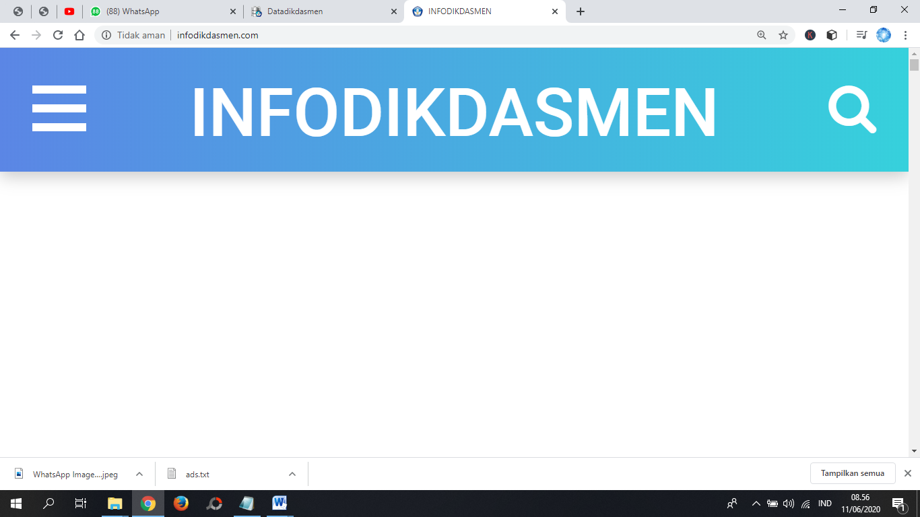.com

